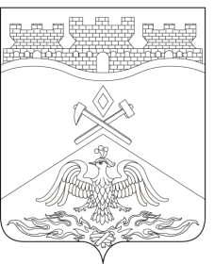
Российская Федерация
Ростовская область
г о р о д Ш а х т ы

ГОРОДСКАЯ ДУМА

РЕШЕНИЕ №548

62-го заседания городской Думы города Шахты

Принято 29 октября 2024 года

О внесении изменения в приложение 2 к решению городской Думы города Шахты «Об арендной плате за использование земельных участков, государственная собственность на которые не разграничена, и земельных участков, находящихся в собственности муниципального образования
«Город Шахты»

В соответствии с решением городской Думы города Шахты от 23.08.2024 №521 «О внесении изменений в решение городской Думы города Шахты «Об установлении земельного налога на территории города Шахты», городская Дума города Шахты

РЕШИЛА:

1. Внести в приложение 2 к решению городской Думы города Шахты от 28.05.2015 №632 «Об арендной плате за использование земельных участков, государственная собственность на которые не разграничена, и земельных участков, находящихся в собственности муниципального образования «Город Шахты», следующее изменение:
1) строку 2 изложить в следующей редакции:
«2. | Земельные участки, предназначенные для размещения домов индивидуальной жилой застройки | 0,2»

2. Настоящее решение вступает в силу с 1 января 2025 года, но не ранее чем по истечении одного месяца со дня его официального опубликования.
3. Контроль за исполнением настоящего решения возложить на первого заместителя главы Администрации города Шахты В.Б. Петрова и комитет городской Думы города Шахты по бюджету (Ю.Н. Севостьянов).

Председатель городской Думы -
глава города Шахты К. Корнеев

29 октября 2024 года

Разослано: Министерству региональной политики и массовых коммуникаций РО, Администрации г.Шахты, КУИ г.Шахты, прокуратуре, СМИ, дело.

